ขบวนรถผลาชาติ
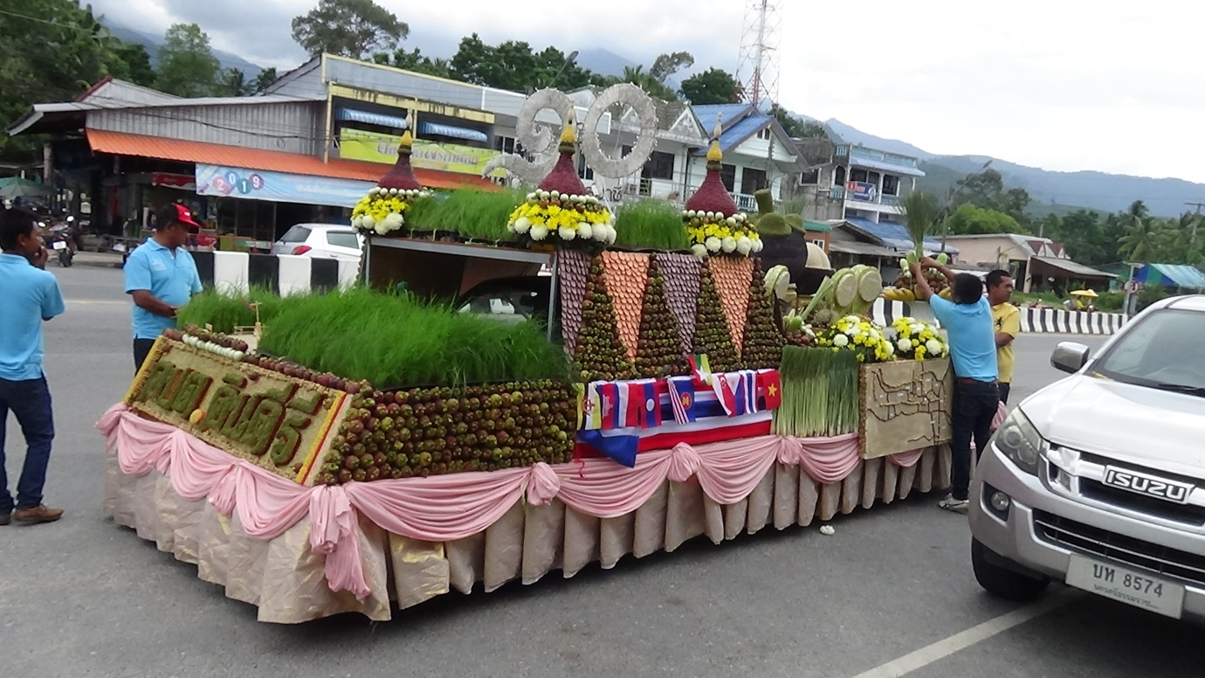

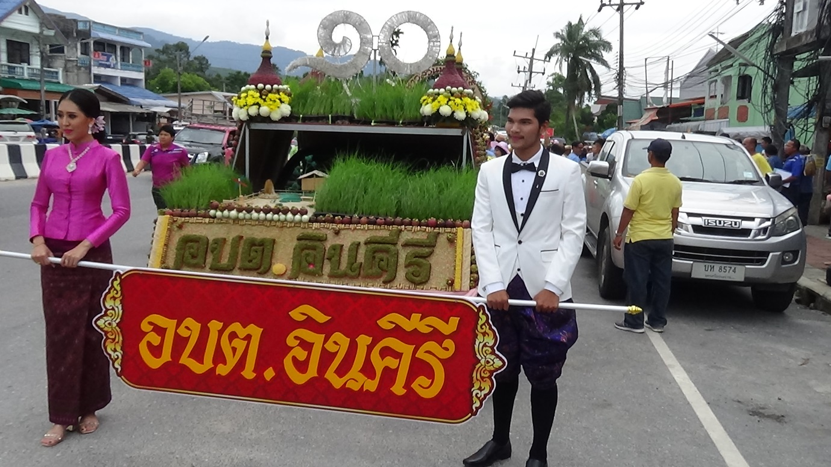

ขบวนรถผลาชาติ
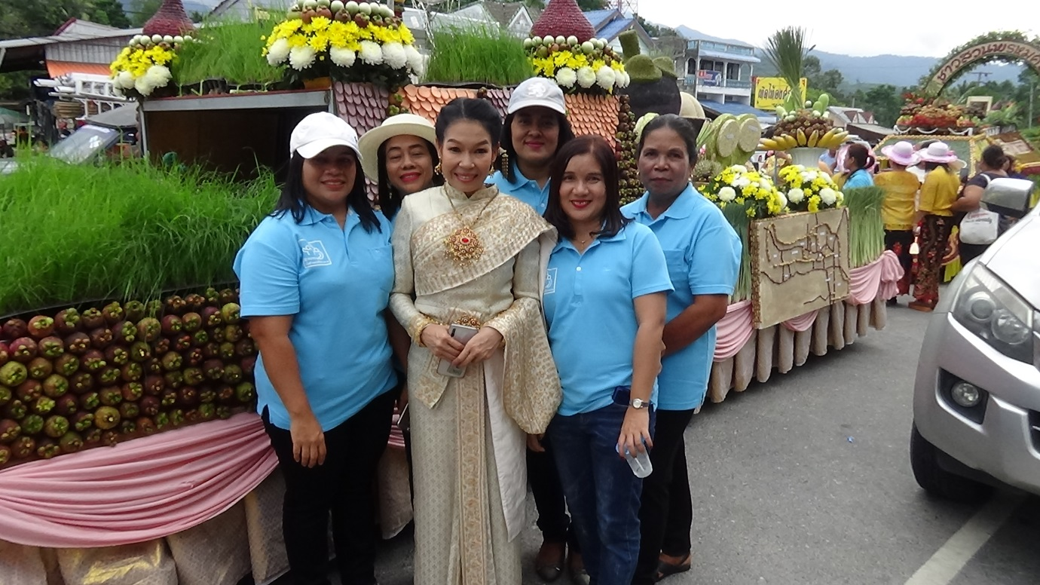

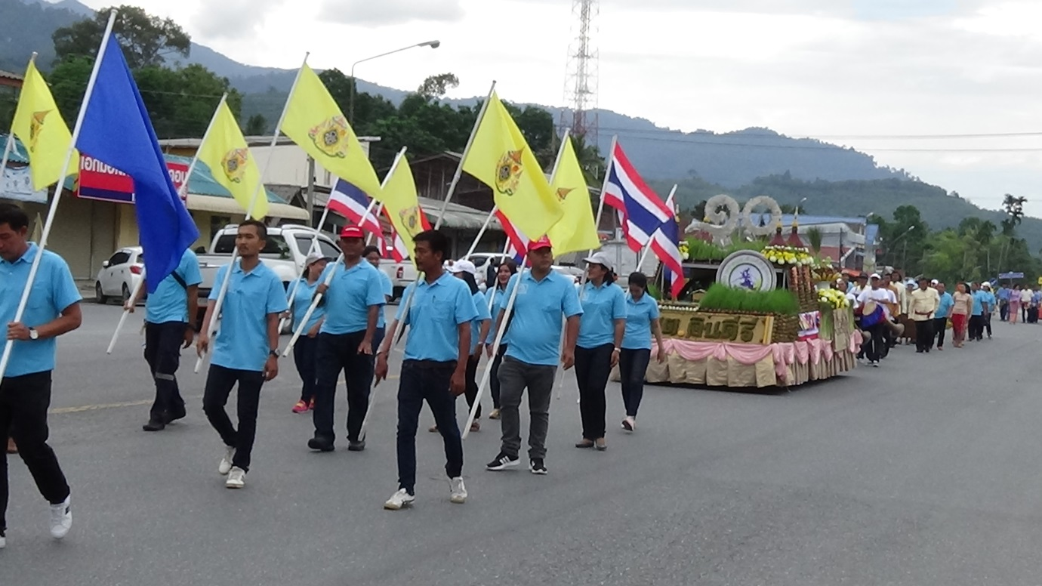

อบต.อินคีรีเป็นเจ้าภาพจัดขบวน

